МИНОБРНАУКИ РОССИИ
Санкт-Петербургский государственный
электротехнический университет
«ЛЭТИ» им. В.И. Ульянова (Ленина)
Кафедра МО ЭВМ

отчет
по лабораторной работе №2
по дисциплине «Операционные системы»
Тема: «Исследование интерфейсов программных модулей»

Студент гр. 6381 |  | Мейзер Д.В.
Преподаватель |  | Губкин А.Ф.

Санкт-Петербург
2018
Постановка задачи.
Исследование интерфейса управляющей программы и загрузочных модулей, префикса сегмента программы(PSP) и среды, передаваемой программе.
Описание функций и структур данных:
- TETR_TO_HEX: вспомогательная функция для работы функции BYTE_TO_HEX.
- BYTE_TO_HEX: переводит число AL в коды символов 16-ой с/с, записывая получившееся в bl и bh
- WRD_TO_HEX: переводит число AX в строку в 16-ой с/с, записывая получившееся в di, начиная с младшей цифры
- BYTE_TO_DEC: переводит байт из AL в десятичную с/с и записывает получившееся число по адресу si, начиная с младшей цифры
- PRINT: вызывает прерывание печати строки
- GET_INACCESS_MEM_ADDR: определяет сегментный адрес недоступной памяти и печатает его
- GET_ENV_ADDR: определяет сегментный адрес среды и печатает его
- PRINT_TAIL: выводит хвост командной строки в символьном виде или сообщение о том, что хвоста нет
- PRINT_ENV: выводит содержимое области среды и путь загружаемого модуля в символьном виде

Последовательность действий, выполняемых утилитой:
- Определение сегментного адреса недоступной памяти и его печать
- Определение сегментного адрес среды и его печать
- Вывод хвоста командной строки в символьном виде или сообщения о том, что хвоста нет
- Вывод содержимого области среды и пути загружаемого модуля в символьном виде
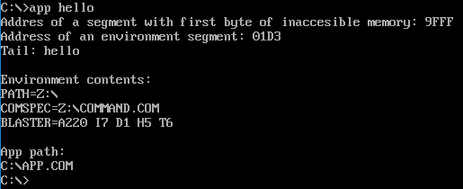
Заключение.
В процессе выполнения данной лабораторной работы были исследованы интерфейс управляющей программы и загрузочных модулей, префикс сегмента программы(PSP) и среда, передаваемая программе.

Ответы на контрольные вопросы.
Сегментный адрес недоступной памяти:
- На какую область памяти указывает адрес недоступной памяти?
Адрес недоступной памяти указывает на область памяти, доступ к которой запрещён.
- Где расположен этот адрес по отношению области памяти, отведенной программе?
Этот адрес находится сразу за выделенным для программы сегментом.
- Можно ли в эту область памяти писать?
Если нет защиты памяти(как в DOS), то можно.

Среда, передаваемая программе:
- Что такое среда?
Среда – это набор переменных, хранящих текстовую информацию, необходимую для работы ОС и приложений.
- Когда создается среда? Перед запуском приложения или в другое время?
Среда создается до запуска приложения.
- Откуда берется информация, записываемая в среду?
Информация, записываемая в переменные среды, хранится в реестре.

